module 1: Intelligent Translation API Development
1.环境安装（最好用conda创建新的环境）
（1）安装miniconda（用纯python环境也可以，但python最好是python3.9以上）
（2）创建名为sound的conda环境，并安装相关包
conda env create --name sound=python3.11 #安装新conda环境
conda activate sound #激活环境
pip install -r requirements.txt #安装pip包
requirements.txt里面有以下这些包
deepseek #deepseekapi
fastapi #网页api
uvicorn #网络服务器
python-docx #word文档
- 去deepseek获得api_key
已完成，用户不用做这一步。

2.文件目录结构
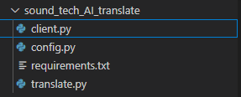

该项目文件夹sound_tech_AI_translate
translate.py是服务器程序
client.py是客户端测试程序
config.py是配置程序
requirements.txt是安装pip包，在上面环境安装中使用。

3.程序测试
（1）如果用conda环境，切换到conda环境
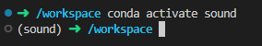
- cd到sound_tech_AI_translate文件夹
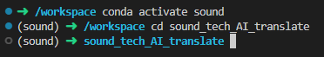

（3）用python translate.py启动服务器，像下面提示，服务器正常启动
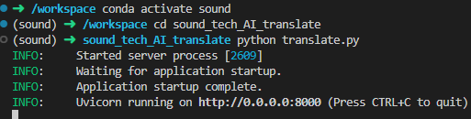
（4）新打开一个终端，重复（1）（2）
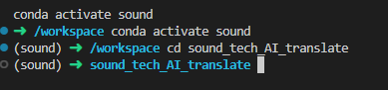
（5）用python client.py启动客户端测试
客户端要求输入翻译的英文和输出格式。
先输入测试的要翻译的英文语句：
Large language models (LLMs) are powerful AI systems trained on vast text data. Reinforcement learning (RL) is a training method where an AI agent learns by trial and error, receiving rewards for desired actions. Combining them, Reinforcement Learning from Human Feedback (RLHF) fine-tunes LLMs using human preferences, significantly improving their alignment, safety, and helpfulness in real-world applications.
输出格式有两种，一种输出字符串的json，在style上输入json；一种输出word文档，在style上输入word；
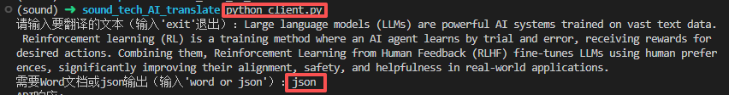
json模式下，输出json字符串形式。有文本整个翻译，以及提取出来重要词汇表，词汇表每个单词也包含英文、中文、词汇解释三个内容。
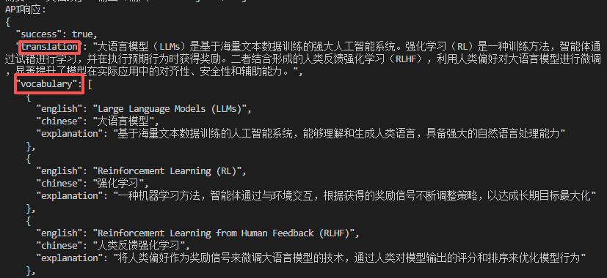
word模式下会在服务器的download文件夹生成一个翻译和词汇的word，可以导出到本地。
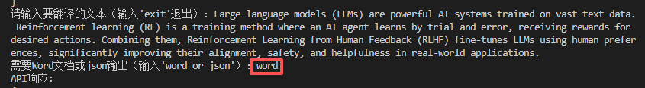
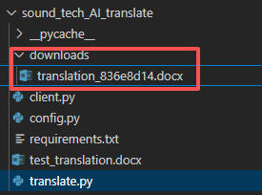
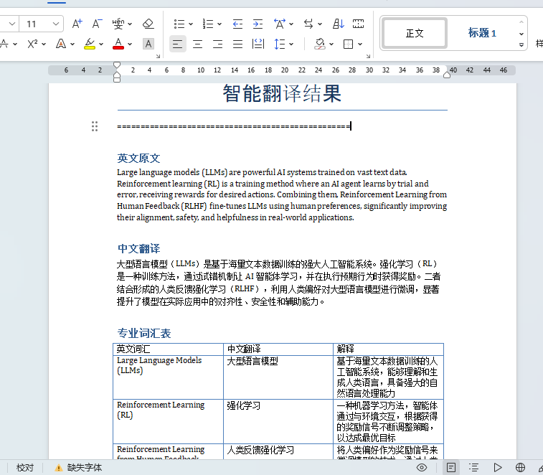

module 2: Intelligent Translation API Development

